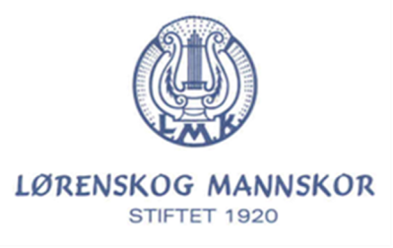

17. mai 2017 Program for LMK
Opprettet 8. mai 2017 av Svein BP
Arrangør | - Lørenskog kommune  - LMK tenor 2  - Skårer menighet  - Lørenskog sykehjem
Sted | - Dovre bolig og servicesenter, Ole Lians vei 4, Fjellhamar  - Thon hotel, Triaden, frokost for de som har bestilt  - Skårer kirke, Løkenåsveien 35, 1473 Lørenskog  - Lørenskog sykehjemmet Gamleveien 104, 1475 Finstadjordet | Fremmøte kl 0710,  avmarsj kl. 0720  Flaggfjellet kl. 0800  Direkte etter Flaggfjellet.  Fremmøte senest kl 0955, prøve.  Gudstjenesten starter kl 1015  Vi går direkte dit etter Gudstjenesten
Program | - Se LK nettside, utdeles i postkassene i Lørenskog  - Se T2, påmeldingsliste  - Kirkens program distr. Så snart det er klart.  - Ledes av sykehjemmet
Deltagere | 1 24  3. 22  4. 22
LMKs repertoar | - Landkjenning  Norsk fedralandssong (Gud signe Norigs land)  - Norges Fjeld og  Gud signe vaart dyre fedraland  - Norges Fjeld, Gud signe vaart dyre fedraland, De nære ting, Til Østerland, samt delta i Sykehjemmet egne 17. mai-sanger. | .
LMKs bekledning | Sort uniform, hvit skjorte, sorte sokker/belte/sko, gult slips  sangerlue i toget og på flaggfjellet

